**Введение**

Грыжа живота (Hernia) - выпячивание брюшины и выход внутренних органов брюшной полости (кишки, сальника и др.) через расширенное пупочное кольцо. Заболевание наблюдают чаще у многоплодных животных - поросят и щенят, реже у телят и жеребят. Грыжевым отверстием служит пупочное кольцо, остающееся расширенным после родов.

В этиологии пупочных грыж существенное значение имеют врожденные недостатки развития. Такой порок считается наследственным. Один из основных моментов - родственное разведение и нарушение условий содержания и кормления, что приводит к рождению слаборазвитых животных с пониженным тонусом тканей, в том числе и мышц живота. Одной из причин образования пупочных грыж у многоплодных животных - коротая, по отношению к длине матки пуповина, особенно у тех плодов, которые располагаются в передних отделах рогов матки. Натяжение ее влечет расширение пупочного кольца у плода еще до выхода его из родовых путей.

Профилактика грыж в связи с недостаточным выяснением их этиологии пока мало разработана. На это указывает мало изменяющаяся на протяжении многих десятилетий частота заболевания. Профилактические мероприятия имеют пока слишком общий, а потому и недостаточно эффективный характер.

**1. Общие анатомические и этиологические сведения об оперируемой области. Классификация**

**.1 Анатомо-топографическое строение пупочной области и пупочной грыжи**

Анатомо-топографическое строение пупочной области. По строению пупочная область состоит из: кожи, подкожной клетчатки, поверхностной двухлистковой фасции, глубокой фасции, наружного и внутреннего косых мускулов живота, прямого и поперечного мускулов живота, поперечной фасции, предбрюшинного жира и париетальной брюшины (рис.6).

Кровоснабжение области осуществляется за счет последних межреберных, поясничных, краниальной и каудальной надчревных артерий.

Иннервация области происходит за счет последних межреберных вентральных ветвей первого и второго поясничных нервов (подвздошно-подчревного и подвздошно-пахового).

Пупочная грыжа (Hernia Umbilicalis) имеет следующие анатомические признаки: а) грыжевое отверстие (ворота); б) грыжевой мешок и, в) грыжевое содержимое.

Грыжевым отверстием может служить ненормально широкая естественная щель (пупочное кольцо) или разрыв брюшной стенки. Его называют грыжевым кольцом, когда оно узкое и короткое, грыжевыми воротами - при широком разрыве; грыжевым каналом, когда оно пересекает стенку полости под углом и удлинено. Грыжевое отверстие с течением времени постепенно расширяется.

Грыжевой мешокобразуется париетальной брюшиной, часто с подлежащей фасцией. По срединной, вентральной линии стенка грыжевого мешка представлена самой брюшиной; здесь она истончена. Грыжевой мешок, постепенно расширяясь, иногда достигает огромных размеров. В нем различают устье (место сообщения с анатомической полостью), шейку (наиболее узкий участок входа в мешок), тело (расширенный отдел вместилища) и дно. В большинстве случаев при длительном существовании грыж мешок местами прорастает рубцовой тканью. При этом в нем возникают перемычки, спайки, формируются сообщающиеся камеры.

Грыжевое содержимое в составе прилежащих к грыжевому отверстию подвижных органов нередко выступает из полости своими значительными по объему отделами, деформируя соответствующие участки тела. Иногда к основному грыжевому содержимому в большом количестве добавляется транссудат - “грыжевые воды”.

**1.2 Классификация и этиология пупочных грыж**

Пупочные грыжи по этиологии могут быть врожденными и приобретенными.

Грыжи врожденные (H. congenitae). Развиваются вследствие несвоевременного заращения пупочного кольца в постнатальный период пупочное кольцо вскоре после рождения (у поросят в течение первого месяца) облитерируется и зарастает фиброзной тканью. Если этого не происходит, то молодая соединительная ткань, закрывающая пупочное кольцо, под влиянием внутрибрюшного давления растягивается и дает начало формированию грыжи. В этиологии пупочных грыж многие авторы придают существенное значение врожденным недостаткам развития с внутриутробным формированием широкого пупочного кольца, считая такой порок наследственным. Элемент врожденного предрасположения - замедленное редуцирование пупочной вены и пупочной артерии с урахусом. Из остатков этих тяжей образуются подобия связок: пупочно-печеночная и пупочно-пузырная. При повышении внутриутробного давления подвешенное на связках пупочное кольцо растягивается в противоположных направлениях. У грыжоносителей эти тяжи, действующие как связки, обнаруживаются даже в 5-месячном возрасте. Такой механизм растяжения проявляется во время родов и в последующем до стабильного уплотнения тканей, участвующих в образовании пупочного кольца.

Пуповина у многоплодных животных сравнительно короткая по отношения к длине матки у тех плодов, которые располагаются в передних отделах рогов. Натяжение ее сказывается на состоянии пупочного кольца (расширение) до выхода плодов их родовых путей.

Грыжи приобретенные (H. Acquisitae) образуются в связи с повреждением брюшной стенки, при чрезмерном напряжении брюшных мышц в результате повышения внутрибрюшного давления(тяжелые роды, тяжелая работа, при сильных тенезмах, падение и т. п.),а также после полостных операций. В основе образования приобретенных пупочных грыж лежит нарушение равновесия между брюшинным давлением и сопротивлением брюшной стенки. Натяжение брюшной стенки ведет к повышению внутрибрюшного давления, что способствует расхождению краев грыжевого кольца, выпячиванию брюшины и внутренностей через искусственно образовавшееся отверстие.

Форсированное расширение пупочного кольца неизбежно при отрывании пуповины у новорожденного, если оно выполняется без должного фиксирования оставляемой культи.

Оперативное вмешательство также нередко сопровождается образованием грыж, когда восстановление брюшной стенки выполняется без должного, последовательного смыкания ее тканевых пластов.

Способствующими образованию грыж факторами являются погрешности в кормлении и содержании. Имеется в виду несбалансированность рационов; недостаточность витаминов, макро- и микроэлементов; содержание животных в затемненных помещениях при отсутствии достаточного моциона. Именно этим предопределено возникновение большого числа грыж, особенно у животных, рождающихся зимой и в начале весны, когда полноценное кормление и благоприятные условия содержания труднее обеспечиваются.

По состоянию содержимого различают грыжи вправимые, невправимые, ущемленные.

Грыжа вправимая (H. reponibilis) характеризуется свободной подвижностью содержимого. Наполнение мешка не сопровождается болезненностью. Ткани его стенки при этом только несколько растягиваются, но остаются такими же эластичными, как и после репозиции содержимого, что легко достигается равномерным надавливанием рукой или изменением положения тела животного. Другие симптомы, определяемые пальпаторно (консистенция содержимого, особенности смещения его в грыжевом кольце), аускультацией (перистальтические шумы, наличие газов), дополняют конкретные данные к уточнению диагноза, к определению размеров, формы, плотности грыжевого кольца.

Грыжа невправимая (H. irreponibilis) характеризуется сращением стенки грыжевого мешка с брюшным покровом содержимого. Такая грыжа возникает вследствие срастания содержимого с грыжевым мешком в связи с адгезивным перитонитом. При невправимой грыже с относительно узким кольцом содержимое (чаще всего сальник) неизменно фиксировано в грыжевом мешке. Со временем он склерозируется и приобретает вид гроздевидных, липоматозных разрастаний, каждая из долек которых превышает по объему диаметр грыжевого отверстия.

При Грыже ущемленной (H. incarcerata) наступает угрожающее жизни осложнение. Оно обусловлено сжатием содержимого на уровне грыжевого кольца. Различают ущемления эластическое и каловое.

Эластическое ущемление возникает в связи с сокращением тканей грыжевого отверстия и прилежащих участков брюшной стенки. Когда при повышении внутрибрюшного давления в грыжевое отверстие проникает кишечная петля, сразу возникает механизм странгуляции: эластическое кольцо циркулярно сдавливает кишечную петлю. В дальнейшем рефлекторное спазмирование, предопределяемое болезненностью, усиливается.

Каловое ущемление обусловлено механизмом сдавливания отводящего колена при нарастающем наполнении приводящего. В этом случае также присоединяется рефлекторное спазмирование. Наиболее верным будет учитывать сочетанное действие обоих этих механизмов: в одном случае эластическое странгулирование дополняется наполнением приводящего колена кишки, в другом - к давлению приводящим коленом, наполняющимся кашицеобразным содержимым и газами, присоединяется спастическое сдавливание кольцом.

В основе патолого-анатомических изменений при ущемлении лежит нарушение крово- и лимфообращения. Вначале оно характеризуется отеком содержимого, вследствие сдавливания лимфатических сосудов и вен; по уровню грыжевого кольца образуется странгуляционная борозда, в грыжевом мешке в ограниченных количествах скапливается транссудат. С нарастанием венозного застоя ущемленный орган становится цианотичным, а в дальнейшем - сине-багровым; этот отек не исчезает под давлением пальца, что свидетельствует о наступившем стазе. Такое необратимое состояние возникает в кишечной петле в течение 10 - 12 часов; слизистая оболочка становится проницаемой для микробов и возникает гангрена грыжевого содержимого, мешка и его покровов.

**1.3 Клинические признаки**

Основные симптомы, возникающие при пупочной грыже: В области пупка обнаруживают припухлость, в глубине которой часто прощупывается расширенное пупочное отверстие. При вправимых грыжах содержимое грыжевого мешка смещается через это отверстие в брюшную полость. После кормления припухлость увеличивается. При выпадении кишечника улавливается его перистальтика.

При развитии пупочной грыжи в области пупка появляется резко ограниченная, безболезненная, мягкая припухлость чаще полушаровидной формы. При аускультации припухлости прослушиваются перистальтические шумы кишечника. При вправляемой грыже ее содержимое вправляют в брюшную полость, после чего удается прощупать края грыжевого кольца, определить его размеры и форму. Невправимая грыжа не уменьшается в размерах от давления, ее содержимое не удается вправить в брюшную полость ввиду наличия спаек грыжевого мешка с грыжевым содержимым. Невправимые грыжи могут ущемляться. В этих случаях животное вначале сильно беспокоится, а позднее оно угнетено, отказывается о корма. Попутно с этим отмечают отсутствие дефекации, повышение температуры тела, частый и слабый пульс, у собак и свиней наблюдается рвота. Припухлость в пупочной области становится болезненной и напряженной, а затем и горячей вследствие быстрого развития перитонита. При больших пупочных грыжах иногда наблюдают воспаление грыжевого мешка в результате травм, а при внедрении микробов в области мешка образуются абсцессы, возникает некроз тканей, появляются изъязвления кожи.

**2. Подготовка к операции**

**.1 Список необходимых инструментов, материалов и препаратов**

Для проведения данной операции необходимо иметь следующие инструменты:

. скальпели - 2 шт. (брюшистый, остроконечный)

. ножницы - 2 шт.

. пинцеты (хирургические и анатомические) - 2 шт.

. кровоостанавливающий пинцет Кохера, Пеана - 5 шт.

. иглодержатели Гегара - 2 шт.

. шприцы 20,0 - 2 шт.

. иглы инъекционные - 5 шт.

. раневые крючки - 2 шт.

. кишечные жомы

. иглы кожные и кишечные - 10 шт. (изогнутые и прямые,круглые и трехгранные)

. клеммы для фиксации простыни

. простыня

. салфетки марлевые

. шовный материал (шелк)

. нашатырный спирт

. раствор новокаина 0,5%

. 1% раствор аминазина (этаперазина)

. антисептики и антибиотики

. раствор йода 5%

. физраствор

. спирт 70%,96%

. квачи, тампоны, вата, салфетки, бинты, мыло, полотенце.

**2.2 Методы стерилизации инструмента, шовного и перевязочного материала**

Стерилизация хирургического инструмента.

Из всего многообразия способов стерилизации, одним из самых распространенных и эффективных является кипячение в обычном или электрическом стерилизаторе. При отсутствии стерилизатора используют эмалированную посуду с крышкой. Источником тепла может служить электроплитка, газовая плита, примус и др. стерилизатор представляет собой металлическую коробку с крышкой и металлической сеткой, которую опускают и извлекают из кипящей жидкости с помощью металлических или пластмассовых держалок.

В стерилизатор наливают водопроводную воду и добавляют натрия гидроокись (2,5 г на 1000 мл):

Rp.: Sol. Natrii hydrooxydi 0,25% - 1000 ml

D. S. Для стерилизации металлических инструментов в течение 10 мин

Стерилизатор включают в электросеть или ставят на источник нагрева и ожидают, когда закипит раствор. Инструменты можно кипятить и в 3%-ном растворе натрия гидрокарбоната или 5%-ном растворе натрия тетрабората (бура):

Rp.: Sol. Natrii hydrocarbonatis 3% - 1000 ml

D. S. Для стерилизации металлических инструментов в течение 15 мин

Добавление щелочи повышает эффективность стерилизации, препятствует коррозии металлов, осаждает соли в воде и сокращает время стерилизации:

Rp.: Sol. Natrii tetraboratis 5% - 1000 ml

D. S. Для стерилизации металлических инструментов в течение 20 мин

После трех - пятиминутного кипячения раствора (за это время вода освободится от кислорода и нейтрализуется щелочью) в него опускают решетку с инструментами. При этом крупные и сложные инструменты (ножницы, иглодержатели, кровоостанавливающие пинцеты и др.) разбирают или стерилизуют в полураскрытом виде, инъекционные иглы освобождают от мандренов, острые части инструментов, а также стеклянные заворачивают в марлю.

Когда раствор закипит вторично, инструменты стерилизуют 10-20 минут. Продолжительность же стерилизации в содовом растворе 15, а при добавлении буры - 20 минут. По окончании стерилизации снимают крышку стерилизатора, вынимают решетку с инструментами, а воду выливают. Затем в стерилизатор наливают дистиллированную (кипяченую, дождевую), без добавления щелочей и опускают в нее в разобранном виде шприцы, завернув каждую часть в марлю, стеклянные шприцы стерилизуют отдельно от металлических инструментов, составные части шприца и другие стеклянные предметы опускают в еще не нагретую воду. После закипания воды в нее опускают иглы без мандренов, наколотые на марлю. Кипячение должно длиться 30 - 40 минут.

После стерилизации все инструменты подвергаются высушиванию.

Стерилизация шовного, перевязочного материал и хирургического белья.

Для хирургических швов и наложения лигатур используют шелковые, льняные, хлопчатобумажные, синтетические нити, кетгут, металлические скобки, проволоку. В настоящее время широко используют шовный материал искусственного происхождения, созданный из синтетических веществ: капрон, лавсан, фторлон, полиэстер, дакрон и пр. различают рассасывающийся и нерассасывающийся шовный материал. Рассасывающиеся нити используются для сшивания быстро срастающихся тканей в тех случаях, когда не нужна высокая механическая прочность. Таким материалом сшивают мышцы, клетчатку, слизистые оболочки органов жкт, мочевых путей. Классическим примером рассасывающегося шовного материала является кетгут. Чаще всего используют шелковые нити, в данной операции использовались именно они, а для внутренних мышечных швов использовали кетгут. Они бывают различной толщины и выпускают их либо в мотках длиной 8 м (нестерильные), либо в ампулах (стерильные). В зависимости от толщины нити различают 13 номеров шелка - от №000 до №10. в ветеринарной практике наиболее часто применяют шелк №1 - тонкий(0,01см), №4 - средний(0,1см), №8 - толстый(0,14см).

Шелк стерилизуют по способу Садовского, а кетгут - по способу Садовского-Котылева, способу Покатило и способу Губарева.

Моток щелка предварительно моют в горячей воде с мылом в течение 2 мин, затем его полощут, высушивают стерильным полотенцем и наматывают на стеклянные катушки, палочки или предметные стекла с закругленными краями, затем его погружают на 15 мин в 2%-ный раствор формалина на 70% спирте.

Rp.: Liquoris Ammonii caustici 0,5% - 500 ml

D. S. Для погружения на 15 мин. Предварительно вымыв в горячей воде с мылом и ополоснув.: Formalini 4,0aethylici 70% ad 200 ml. D. S. Для стерилизации щелка в течение 15 мин Способ Садовского

Обрабатывать кетгут кипячением или любым другим способом с применением высоких температур нельзя. Перед стерилизацией его свертывают в колечки или наматывают на стеклянные катушки. Кетгут помещают на 30 минут в 2%-ный раствор формалина на 65%-ном спирте.

Rp.: Liquoris Ammonii caustici 0,5% - 500 ml

D. S. Для погружения кетгута на 30 мин

Rp.: Formalini 4,0aethylici 65% ad 200 ml. D. S. Для погружения кетгута на 30 мин

Способ Садовского - Котылева

Для стерилизации шелка его можно помещать на сутки в 1%-ный спиртовой раствор йода. Для этих же целей кетгут опускают на трое суток в 4% раствор формалина - способ Покатило.

Rp.: Sol. Formalini 4% - 300 ml

D. S. Для стерилизации кетгута. Экспозиция 72 ч.

Способ Покатило

Способом Губарева кетгут обрабатывают обезжириванием в бензине в течение 12 часов, просушивают и погружают на 14 суток в банку с 1-2% спиртовым раствором йода (йод кристаллический - 2г, калия йодид - 3г, глицерин - 4, спирт этиловый - 100г). По истечении 14 суток кетгут переносят в другую банку с таким же раствором и в нем хранят.

Перевязочный материал (бинты, салфетки, тампоны, вата и др.) и хирургическое белье (халаты, колпачки, полотенца, простыни и др.) стерилизуют в автоклаве(паром под давлением) при температуре 126 - 1340 С, под давлением 1,5 - 2 атм. в течение 20 - 45 мин. Соответственно, утюжением и кипячением.

**.3 Подготовка животного к операции**

Подготовка животного к операции - существенная мера, от которой нередко зависит благоприятный исход оперативного вмешательства. Перед операцией в первую очередь у животного исследуют состояние жизненно важных органов: сердца, легких, почек, печени.

При исследовании должны быть исключены инфекционные заболевания, и при малейших подозрениях на их наличие принимают меры к окончательной и возможно быстрой постановке диагноза, для чего используют соответствующие аллергические, серологические и другие специальные исследования. Если операцию выполняют не в срочном порядке, то перед ней животному уменьшают дачу корма или не дают вообще в течение 6-24 часов, обеспечивают животное только водой. Непосредственно перед операцией опорожняют мочевой пузырь и прямую кишку. С этой целью делают 5-10%- минутную проводку животного или применяют мочевой катетер или ставят клизму. Это позволяет при повале животного избежать разрывов кишечника и мочевого пузыря. Применять слабительные не рекомендуется; их заменяют соответствующей диетой, ограничивающей жизнедеятельность кишечной микрофлоры; дают легкопереваримые корма, обволакивающие, дезинфицирующие и противобродильные средства - фенилсалицилат (салол), сульфаниламиды и др. При ослаблении общей реактивности и сопротивляемости организма больного принимают меры для их повышения (переливание крови, антибиотики, сульфаниламиды, аутогемотерапия, дача витаминов и пр.).

В подготовку перед операцией включают чистку и общее или частичное обмывание животного. Места постоянного загрязнения (промежность, бедра, дистальные отделы конечностей и т. д.) моют щеткой с мылом, а там, где это, возможно, делают 2%-ную креолиновую или лизоловую ванну и накладывают защитную повязку, которую снимают перед операцией или подготовке операционного поля.

**3. Предоперационный этап**

**.1 Фиксация животного**

пупочный грыжа животное операция

Для обеспечения наилучшего доступа к оперируемой области, а так же для большего удобства хирурга и его помощников животное можно зафиксировать на специальном операционном столе, имеющем ряд приспособлений (колец, тесемок и др.) облегчающих фиксацию конечностей и головы. Животное при этом фиксируют в лежачем положении, на спине. Для фиксации собаки на операционном столе в спинном положении к предплечьям привязывают мягкие веревки или тесьмы. Укладывают животное и пропускают тесьму от одной грудной конечности между столом и спиной собаки и затем поверх предплечья другой конечности и отверстием или крючкам стола, где и закрепляют. Так же поступают с тесьмой от другой конечности. Тазовые конечности вытягивают и привязывают к крючкам или ножкам стола. Челюсти собаки связывают тесьмой, а концы ее привязывают к столу (рис. 1,2,3).

Хорошо зарекомендовал себя стол, для мелких животных, сконструированный Виноградовым.

Однако не всегда имеется возможность использования такого оборудования, поэтому в некоторых случаях допускается использование импровизированного, операционного стола. В случае отсутствия специального операционного стола его с успехом может заменить обычный стол (фиксация конечностей в этом случае осуществляется за счет привязывания к скобам или кольцам, предварительно прибитым к его боковым поверхностям).

Фиксация животного облегчается небольшими размерами животного, кроме того, для общего успокоения и обездвиживания животным рекомендуется вводить нейролептики.

**3.2 Подготовка операционного поля**

Подготовка операционного поля и рук к операции - одна из важнейших мер, которые обеспечивают асептическое оперирование. Кожа любого участка животного содержит огромное количество микробов, которые находятся не только на поверхности, но и поселяются в различных складках, в протоках сальных и потовых желез, в волосяных мешочках, чешуйках отторгающегося эпителия.

Обработка операционного поля включает в себя четыре основных момента: удаление шерстного покрова, механическую очистку с обезжириванием, дезинфекцию (обработку антисептическими средствами) поверхности с дублением и изоляцию обработанного участка от окружающих участков тела животного.

Волосяной покров выстригают или сбривают. При механической очистке и обезжиривании операционное поле протирают тампоном или салфеткой, смоченной 0,5%-ным раствором нашатырного спирта или спирт-эфиром (поровну), можно чистым бензином и т. п. Способов дезинфекции и дубления операционного поля много. Так, по способу Филончикова, дубление осуществляется двукратной обработкой операционного поля 5%-ным спиртовым раствором йода, причем интервал между обработками должен быть не менее трех минут:

Rp.: Sol. Jodi spirituosae 5% - 20 ml. S. Наружное. Для двухкратной дезинфекции и дубления обезжиренной кожи операционного поля

Способ Филончикова

По способу Мыша операционное поле трижды обрабатывают трижды 5%-ным водным раствором калия перманганата:

Rp.: Sol. Kalii permanganatis 5% - 100 ml. S. Наружное. Для трехкратной обработки и обезжиривания кожи операционного поля

Способ Мыша

По способу Пирогова, после удаления шерстного покрова (предпочтительнее бритье, допускается стрижка) кожу обезжиривают спиртом, эфиром или чистим бензином, протирая ее 1-2 минуты стерильным тампоном, ватными шариками, смоченными указанными веществами. Затем кожу обрабатывают 5% спиртовым раствором йода двукратно с интервалом не менее 5 минут: первый раз перед местным обезболиванием после механической очистки и обезжиривания и второй раз непосредственно перед разрезом кожи.

Эффективными средствами для обработки операционного поля являются 1-3 %-ный раствор поверхностно-активных антисептиков катапола и этония. Обработка операционного поля раствором фурацилина состоит в следующем. Вначале удаляют волосяной покров. Механическую очистку и обезжиривание кожи проводят водным раствором фурацилина в концентрации 1:5000, дезинфекцию и дубление - спиртовым раствором фурацилина в разведении 1:1500.

В данном случае обработку операционного поля осуществляли по способу Филончикова.

При подготовке операционного поля кожу протирают и смазывают от центральной части к периферии. Но при наличии вскрывшегося гнойного очага кожу протирают от периферии к центру очага. Каждый способ обработки операционного поля заканчивается его изоляцией от окружающих участков тела простыней с прорезом в центре.

При отсутствии простыни выстригают (выбривают) волосяной покров на значительном участке кожи животного.

**3.3 Изоляция операционного поля. Обработка слизистых оболочек**

При большинстве операций операционное поле изолируют стерильными простынями, салфетками с прорезью в центре, клеенками. Это предупреждает попадание шерсти, перхоти, пыли и т.д. на оперируемый участок. Изолирующий материал укрепляют специальными клеммами (бельевых цапок) или узловатым швом так, чтобы отверстие совпадало с местом предполагаемого разреза.

Для обработки слизистых оболочек применяют растворы фурацилина (1:5000), этакридина лактата (1:1000), перманганата калия, борной кислоты и т.п.

**3.4 Обработка рук хирурга и операционных сестер**

Руки ветеринарных работников при повседневной лечебной работе (лечение ран, гнойников, вскрытие трупов животных и т.п.) постоянно загрязняются патогенными микробами. Значительное их число находится в области ногтевого валика, в подногтевых пространствах, складках кожи.

Обработка кожи различными антисептическими веществами является ненадежной, так как слабые растворы антисептиков не уничтожают микроорганизмы, а сильные вызывают раздражение и воспалительные явления кожи. С другой стороны, какими бы сильнодействующими ни были антисептические средства, они не могут воздействовать на микробы, расположенные глубоко в коже. Поэтому современные способы подготовки рук к операции основаны на использовании дубящих свойств антисептиков, которые уплотняют верхние слои кожи и тем самым закрывают кожные отверстия протоков желез, преграждая на срок операции выход из них микроорганизмов. Различают три основных приема современной подготовки рук к операции: а) механическая очистка; б) химическая дезинфекция; в) дубление кожи. Некоторые антисептические вещества нередко совмещают в себе свойства бактерицидные и дубящие (спиртовой раствор йода, раствор бриллиантовой зелени и др.), представляя, таким образом, бактерицидный дубитель или дубящий антисептик. Обработку рук ведут от кончика пальцев и далее до локтей.

Наиболее распространены и пригодны для ветеринарной практики следующие способы:

Способ Спасокукоцкого - Кочергина - один из наиболее популярных, который использовался в данной операции. Основан на свойстве аммиака растворять жиры, с которыми вымываются бактерии. Предварительное мытье рук щеткой с мылом не требуется. Для механической очистки и глубокого обезжиривания кожи применяют свежеприготовленный 0,5%-ный раствор нашатырного спирта в горячей воде. Руки моют поочередно в двух тазах по 3 минуты или под слабой струей в течение5 минут с применением марлевой салфетки. После повторного мытья жидкость в тазу должна остаться прозрачной. Если этого нет, руки моют еще раз. Руки моют в следующей последовательности: вначале кончики пальцев и подногтевые пространства, затем ладонные и тыльные поверхности кисти и наконец предплечья. Затем руки вытирают стерильным полотенцем. Дезинфекцию и дубление кожи осуществляют следующим образом: руки насухо обрабатывают 3 - 5 мин. смоченной в этиловом спирте марлевой салфеткой, а кончики пальцев, подногтевые пространства и ногтевые ложа смазывают 5%-ным спиртовым раствором йода. Во время операции при загрязнении рук их моют вторично и повторяют дубление спиртом.

Rp: Liquoris Ammonii caustici 0,5% - 5000 ml.S. Наружное. Для мытья и обезжиривания рук хирурга в течении 3-5 минут.

Rp: Spiritus aethylici 96% - 50 ml..S. Наружное. Для обработки рук хирурга.

Rp: Sol. Jodi spirituosae 5% - 20 ml.

D.S. Наружное. Для обработки кончиков пальцев. Способ Спасокукоцкого- Кочергина.

Способ Кияшова. Руки механически очищают и обезжиривают 0,5%-ным раствором нашатырного спирта в течение 5 мин. Попеременно в двух тазах или под струей, а затем обрабатывают 3 мин. под струей 3%-ным раствором цинка сульфата, который обладает дубящим и бактерицидным действием одновременно. Кончики пальцев смазывают раствором йода. Этот способ по простоте, надежности и дешевизне является наиболее доступным для ветеринарной практики.

Способ Оливкова. Перед операцией руки 5 минут моют горячей (40-50 С) водой щеткой с мылом, затем 3 минуты протирают ватными шариками, пропитанными йодированным (1:3000 или 1:1000) спиртом. Подногтевые пространства и складки кожи смазывают 5% спиртовым раствором йода.

Обработка рук хлоргексидина биглюконатом. Готовят раствор хлоргексидина биглюконата в 70%-ном спирте 1:40 с концентрацией активного вещества 0,5%. Руки моют 5 минут в теплой воде, вытирают, 3 минуты обрабатывают салфеткой, смоченной антисептиком. Стерильность рук сохраняется в течение 4 часов.

**4. Содержание операции**

**.1 Способы обезболивания**

Обычно животным избегают применять глубокий наркоз, а вводят небольшие дозы наркотиков в сочетании с местным обезболиванием. Такое обезболивание называют сочетанным. Применение местного обезболивания или наркоза в сочетании с нейроплегиками (аминазин, этаперазин, ромпун (ксилезин) и др.) или ваголитиками (атропин-сульфат), а также анальгетиками (морфин, промедол) и др. называется потенцированным обезболиванием. Вышеуказанные препараты усиливают обезболивание, устраняют нежелательные побочные явления (саливацию, замедление сердечно-сосудистой деятельности и т. д.),.

При проведении данной операции целесообразно применение сочетанного, потенцированного обезболивания, где в качестве нейролептика применяют аминазин или этаперазин (внутримышечно, в дозе 2,5 мг/кг массы, применяется в 1% концентрации) во избежание побочных явлений аминазин применяют в равных объемах с новокаином, так как при внутримышечном введении аминазин вызывает раздражение тканей и воспалительный инфильтрат. В качестве местного обезболивания применяют местное инфильтрационное обезболивание 0,5%-ным раствором новокаина.

Под местным обезболиванием понимают временное устранение чувствительности в области оперируемого участка тела воздействием местноанестезирующих веществ.

Инфильтрационная анестезия осуществляется по принципу туго ползучего инфильтрата, разработанного А.В.Вишневским. основана на непосредственном контакте новокаина с нервными стволами и их разветвлениями и окончаниями. Для этого применяют 0,25 - 0,5%-ные растворы новокаина, которые готовят на рингеровской жидкости по следующему рецепту: натрия хлорида - 5г, калия хлорида - 0,075, кальция хлорида - 0,125, новокаина - 2,5г, воды дистиллированной - 100мл. Это самый распространенный вид местного обезболивания. Способ состоит в инъекции анестезирующего раствора в рассекаемые ткани, при этом анестетик действует на нервные стволы и чувствительные окончания. Длинную и тонкую иглу сначала вкалывают в толщу кожи почти параллельно ее поверхности и инъецируют 2-3 мл раствора до появления незначительного вздутия (лимонной корочки), продвигая иглу далее, продолжают его введение до образования инфильтрационного валика требуемой длины. Для достижения требуемой длины иглу можно извлекать и снова вводить в край фильтрационного валика. Затем кончик иглы проводят подкожно и, перемещая иглу, снова инъецируют раствор новокаина на требуемую длину. После рассечения поверхностных слоев продолжают инфильтрацию глубжележащих тканей, чередуя иглу и нож. В результате послойных инъекций на всю глубину разреза образуется нечувствительный участок. Обезболивающий раствор вводят в толщу тканей непрерывно как в процессе вкола, так и при извлечении иглы. Во время инъекции для образования достаточно широкой безболезненной полоски в процессе движения иглы в тканях ей придают поочередное направление в обе стороны от намеченной линии разреза (рис.4). Это позволит при операции безболезненно раздвигать ткани крючками и расширять раны до желаемых размеров. Если предполагаемый разрез должен быть большим или должен иметь неправильную форму, тогда для удобства инфильтрацию можно проводить из двух и более противоположных точек.

**.2 Оперативный доступ**

После фиксации животного, подготовки операционного поля, премедикации и местного обезболивания осуществляют оперативный доступ. Разрезают веретенообразно ткани над грыжевым отверстием в продольном направлении. Для чего кожу берут в складки двумя пинцетами и осторожно ее рассекают, разъединяют подкожную клетчатку и поверхностную и глубокую фасцию, не вскрывая грыжевой мешок. Ткани рассекают вблизи основания грыжи, над грыжевым отверстием. Кожный лоскут иссекают с таким расчетом, чтобы свободно можно было ушить кожную рану и не оставался кожный мешок (излишек кожной складки). Затем препаровкой при помощи черенка скальпеля, браншей ножниц или марлевых тампонов отделяют грыжевой мешок от кожи и брюшной стенки до грыжевого кольца и за его пределами на расстоянии 2 - 3 см.

Такой оперативный доступ осуществляется как в случае грыжесечения без вскрытия брюшной полости, так и с ее вскрытием. Однако при ущемленной пупочной грыже, а такая операция относится к хирургическим вмешательствам неотложного порядка, оперативный доступ необходимо выполнять несколько иначе. После обнажения и отпрепаровки грыжевого мешка, под контролем пальца, осторожно рассекают скальпелем грыжевое кольцо, вскрывают грыжевой мешок и извлекают ущемленную кишечную петлю.

**.3 Оперативный прием**

При проведении грыжесечения без вскрытия брюшной полости после выполнения оперативного доступа, грыжевое содержимое просто вправляют в брюшную полость через грыжевое отверстие, а хирургическую иглу с лигатурой вкалывают на расстоянии 2 - 2,5 см от грыжевого отверстия и извлекают на той же стороне вблизи его края. Таким же, но в обратном направлении, делают стежок на противоположной стороне брюшной стенки. Чтобы не проколоть брюшину и не пришить кишечную петлю (что недопустимо), швы накладывают под контролем пальца, введенного в грыжевое отверстие, по типу серозно-мышечного на кишечнике. В зависимости от размера отверстия накладывают 3 - 5 швов. При наличии широкого грыжевого отверстия (ворота) применяют петлевидные швы. Рану обрабатывают, припудривают трициллином и завязывают концы лигатур. Таким образом, грыжевое отверстие надежно закрывается.

Способ Оливкова. При наличии широкого грыжевого отверстия (ворот) и большого грыжевого мешка автор предложил закрывать кольцо с помощью «гофрировки» грыжевого мешка (рис.9).

После выделения грыжевого мешка и вправления петель кишечника или других органов в полость прошивают грыжевой мешок отдельными шелковыми нитями перпендикулярно белой линии. Чтобы не захватить петли кишечника, иглу вкалывают под контролем пальца на расстоянии 1-1,5 см от грыжевого кольца, а выводят вблизи грыжевого мешка, не захватывая брюшину. Затем прошивают грыжевой мешок, прокалывая всю его толщину до края отверстия противоположной стороны и с его прошиванием. Второй и последующие швы накладывают на расстоянии 1-1,5 см друг от друга. После прошивания грыжевого мешка на всем протяжении концы каждой отдельной нити туго затягивают и завязывают хирургическим узлом. При затягивании нитей грыжевой мешок собирается в складки между краями грыжевого отверстия (гофрируется), закрывая тем самым его дефект. Затем накладывают непрерывный шов на фасции и апоневрозы. По мере наложения швов рану присыпают антисептическим порошком. Кожную рану ушивают прерывистым узловым швом и обрабатывают кубатолом (рис.7).

При проведении грыжесечения со вскрытием брюшной полости используют второй способ Оливкова (рис.8). Его применяют в том случае, когда дно перитонеального грыжевого мешка срастается с дном кожного мешка. В участке, свободном от сращения, веретенообразно вкраивают кожу и отпрепаровывают ее до грыжевых ворот, после этого на грыжевой мешок накладывают кишечный жом (в крайнем случае, кровоостанавливающий пинцет). Грыжевой мешок перекручивают по его продольной оси, выше пинцета (жома) накладывают лигатуру из длинной шелковой нити или прошивают его при помощи иглы. Отступают на 0,5 - 1 см от инструмента и отсекают грыжевой мешок вместе с кожей, предварительно убедившись, что в нем нет кишечной петли и др. После этого на культю накладывают непрерывный шов. Затем снимают инструмент и дополнительно грыжевое отверстие закрывают швами по типу серозно-мышечного на кишечнике, т. е. вкол делают на расстоянии 2 - 3 см от грыжевого отверстия, а выкол - вблизи его края; на противоположной стороне повторяют в обратном порядке. Таким образом швами закрывают культю грыжевого мешка. Рану припудривают порошком антибиотика, связывают концы лигатур.

У мелких животных, при наличии узкого грыжевого отверстия можно поступить следующим образом, согласно первого способа Оливкова. После отпрепаровки грыжевого мешка, осуществляют захват в верхней его части кровоостанавливающим пинцетом Пеана и перекручивают по продольной оси на 180 - 3600 (при этом грыжевое содержимое смещается в брюшную полость) и прошивают верхушку грыжевого мешка лигатурой. Затем вправляют грыжевой мешок через грыжевое отверстие в брюшную полость. После этого один из концов лигатуры проводят через край грыжевого отверстия и выводят на расстоянии 0,5 - 0,8 см через брюшную стенку той же стороны (иглу проводят под контролем пальца, введенного в грыжевое отверстие). Аналогично поступают с другим концом лигатуры на противоположной стороне. Концы лигатур стягивают до полного закрытия грыжевого кольца. Края грыжевого кольца соединяют узловатыми швами типа Ламбера. Кожную рану закрывают обычными узловыми швами.

При невправимой пупочной грыже (грыжевой мешок имеет спайки с кишечной петлей) поступают по способу Феноменова, следующим образом.

После подготовки операционного поля и выполнения обезболивания обнаженный и отпрепарированный от кожи грыжевой мешок вскрывают на участке, свободном от спаек и под контролем пальцев ножницами обрезают стенку грыжевого мешка непосредственно по краям его сращения с кишкой. Кишечную петлю вместе с участком спаянного грыжевого мешка вправляют в брюшную полость. Этот прием дает возможность не допустить повреждения кишки, а в некоторых случаях и резекцию последней. Вскрытый грыжевой мешок перекручивают, лигируют и подшивают к грыжевому кольцу. В дальнейшем операцию продолжают и заканчивают по второму способу Оливкова.

При ущемленной пупочной грыже после отпрепаровки грыжевого мешка и извлечения ущемленной кишечной петли, последнюю необходимо внимательно осмотреть. Если она жизнеспособна (розового цвета, хорошо перистальтирует, сосуды ее брыжейки пульсируют и в них не наблюдается венозного стаза). Если она жизнеспособна, ее вправляют в брюшную полость. На грыжевой мешок как можно ближе к грыжевому кольцу накладывают кишечный жом или большой гемостатический пинцет с целью профилактики смещения петель кишечника из брюшной полости. Над жомом грыжевой мешок прошивают прерывистым петлевидным швом. Затем, отступя на 2-3 мм отверстие ушивают путем наложения на его края прерывистых узловых швов. Операцию заканчивают обычным способом.

В случае нежизнеспособности ущемленной петли кишечника следует провести ее резекцию в пределах здоровых тканей.

В данном случае использовался второй метод Оливкова, при операции по грыжесечению со вскрытием брюшной полости.

**.4 Заключительный этап операции**

Все операции по удалению пупочной грыжи завершают наложением узловых швов. Это один из видов прерывистых швов накладываемых на кожу. Простой узловатый шов накладывают отдельными нитями (лигатурами) длиной 15 - 20 см каждая. Края раны фиксируют хирургическим пинцетом; иглу, зажатую иглодержателем, вкалывают на расстоянии 0,5 - 1,5 см от краев раны, и, действуя одновременно пинцетом и иглой в направлении друг к другу, прокалывают ткани на одной стороне снаружи вовнутрь, на другой - изнутри - снаружу. Стежки накладывают на расстоянии 0,75 - 1,5 см один от другого. После наложения каждого стежка нити завязывают, обеспечивая точно сопоставление краев раны без чрезмерного усилия. Узлы следует располагать сбоку раны, вблизи введения или выведения иглы.

Также накладывают петлевидный шов, который используют для закрытия грыжевого кольца. Прокалывают сначала иглой один, затем другой край раны, вводят нить в иглу и проводят ее через оба края раны. На некотором расстоянии от выкола делают второй прокол краев раны и проводят нить на сторону первого вкола. Затем удаляют иглу и завязывают концы нити морским узлом. Можно делать узлы попеременно на той и другой стороны раны.

Серозно-мышечные швы, про которых прокалывают только серозные и мышечные слои, чем обеспечивается высокий уровень герметичности раны, обычно накладывают так второй шов. В данной операции накладывали кишечные швы по Ламберу. Для этого иглу с нитью вкалывают на расстоянии 6-8 мм от края кишечной раны и извлекают ее на той же стороне раны на расстоянии 1-1,5 мм от ее края, не повреждая слизистой оболочки. На другой стороне раны иглу вкалывают у края раны и делают выкол в 6-8 мм от него. Концы нитей связывают морским узлом. При этом края раны сами вправляются в просвет кишки и соприкасаются серозными слоями. Шьют одной длинной нитью.

После выполнения операции по удалению пупочной грыжи также целесообразно наложение шва с образованием кожной складки. После наложения на кожу узлового шва над последним сближают две параллельные складки кожи, прошивают их отдельными стежками узлового шва, располагая под складками марлевую прослойку (рис.13,14,15,16,17,18).

После этого, на раневую поверхность необходимо наложить коллодийную повязку.

Коллодийная повязка представляет собой разновидность клеевых повязок, где клеящим веществом служит коллодий - вязкий раствор коллоксилина в смеси спирта и эфира, после испарения растворителя образует плотную пленку. Такая повязка прикрепляется непосредственно к коже или шерстному покрову. Основными преимуществами данной повязки являются: простота наложения, требуется минимальное количество перевязочного материала, не стесняет органы и не мешает нормальному крово- и лимфообращению, позволяет свободно наблюдать за окружностью раны, а также позволяет, не снимая повязки, менять перевязочный материал, непосредственно прилегающий к раневой поверхности.

Наложение любых швов всегда заканчивается завязыванием узла, от качества которого зависит прочность шва и заживление раны. В данном случае все швы завершались морским или хирургическим узлами. При наложении морского узла концы нитей в первой и второй петле проводят в противоположных направлениях. Хирургический узел отличается от морского двойным перекручиванием первой нити.

Кожные швы снимают на 8-10 день после операции.

**5. Возникающие и возможные осложнения. Пути их устранения**

В послеоперационный период могут возникать различные осложнения, как правило, связанные с неправильным выполнением оперативного вмешательства, ненадлежащем соблюдением правил ухода за животным или его содержанием в этот период. В основном, это связано с нарушением правил асептики и антисептики при выполнении операции или в послеоперационный период.

Так при попадании на раневую поверхность клостридий может на месте операции может возникнуть анаэробная хирургическая инфекции. Она прежде всего является раневой инфекцией, симптомами которой являются: сильная боль в области раны, отек, напряжение кожи на месте инфицирования, газовая крепитация. Раневой экссудат мутный, высокая общая температура, угнетенное состояние животного. Для лечения необходимо раннее хирургическое вмешательство и оксигенация тканей. Применяют окислители - борную кислоту, перекись водорода, хлорамин, хлорацид, перманганат калия, хлоргексидин.

Попадание в рану аэробной микрофлоры (стрептококков, стафилококков, криптококков, синегнойной палочки, кишечной палочки) способствует развитию аэробной гнойной инфекции, которая вызывает образование абсцессов в оперируемой области. Ее характерной особенностью является нагноение, протекающее местно, как острое гнойное воспаление. Лечение - комплексное, оно должно включать как местное, так и общее воздействие на организм. В начале развития гнойной инфекции производят короткий новокаиновый блок с антибиотиками. Такое лечение обрывает инфекционный процесс и наступает выздоровление. На стадии абсцедирования внутримышечно вводят антибиотики широкого спектра действия. Сформировавшийся абсцесс вскрывают. Полость промывают раствором фурацилина, раствором сульфацила натрия, раствором этакридина лактата или перманганата калия. Иногда применяют оперативное лечение.

Довольно частым осложнением после грыжесечения является перитонит (воспаление брюшины). Перитонит может также возникнуть как следствие аэробной гнойной инфекции, при вскрытии образовавшихся абсцессов в брюшную полость. Как правило, в этом случае возникает острый перитонит, симптомами которого являются: повышение температуры тела, снижение или пропажа аппетита, угнетение, учащение пульса и дыхания, напряженность и болезненность воспаленных участков брюшной стенки. Обычно болезнь носит фибринозный или фибринозно-гнойный характер, что сопровождается образованием спаек. Для предупреждения образования спаек и профилактики перитонита рекомендуется применять протеолитические ферменты и антигистаминные препараты.

При отсутствии своевременной обработки закрытых гнойных, гнилостных и анаэробных очагов возможно возникновение сепсиса.

Сепсис - это инфекционно-токсический процесс, сопровождающийся резким ухудшением всех функций организма, возникающий вследствие всасывания токсинов и микробов из первичного инфекционного очага. Хирургический сепсис делится на общую гнойную инфекцию с метастазами, или пиемию, и общую гнойную инфекцию без метастазов, или септицемию.

Симптомы: тяжелое общее состояние, высокая температура тела, отказ от корма, учащенное дыхание. При сепсисе с метастазами лихорадка ремитирующая. Значительные колебания температуры связаны с всасыванием микробов и токсинов в кровь. При благоприятном течении сепсиса температура постепенно снижается, улучшается общее состояние. При неблагоприятном исходе заболевания температура снижается в течение суток, пульс учащается, едва уловим. Обычно после этого животное быстро погибает. При вскрытии трупов обнаруживают метастазы. При септицемии наблюдается сильное угнетение, больные лежат, отказ от корма и воды, быстро худеют, очень высокая температура. Лихорадка постоянного типа.

Лечение - комплексное, раннее, направленное на подавление микробного фактора, нейтрализацию и выведение из организма токсинов. В комплекс мер входит: мобилизация защитных сил организма, повышение реактивности организма, меры по устранению обезвоживания, снятие парабиотического состояния нервной системы, подавление инфекции, пополнение энергетического дефицита, нейтрализация и выведение токсинов, снижение сенсибилизации, симптоматическое лечение, местное лечение.

В послеоперационный период могут также наблюдаться осложнения, связанные с неправильным наложением швов: их расхождение, а также недостаточное закрытие пупочного кольца, также может быть преждевременно снятие швов и выпадение грыжевого мешка. Вследствие этого может возникать рецидив заболевания. В этом случае делают повторную операцию и устанавливают строгий контроль за животными.

В случае с оперируемой собакой послеоперационных осложнений не наблюдалось. Швы были сняты на 8 день.

**6. Послеоперационный этап**

В послеоперационный период животному были обеспечены содержание в теплом, светлом, чистом помещении. Также были исключены факторы, способствующие загрязнению послеоперационной раны, а также попаданию и развитию микроорганизмов, понижению общей резистентности и реактивности организма. Содержание в грязном помещении, высокая влажность, отсутствие солнечного света, сквозняки, неполноценное кормление, труднопереваримые корма и др., все это ведет к возникновению послеоперационных осложнений, все мероприятия по содержанию должны быть направлены на устранение этих негативных факторов.

Кроме улучшения условий содержания и ухода за животным также проводился регулярный осмотр и антисептическая обработка послеоперационной раны, а также смена перевязочного материала.

После операции на ущемленную пупочную грыжу с резицированием участка кишечной петли животному назначили диету. На 2-й день после операции животному дают половину суточной нормы корма, а на 4-й день рацион доводят до нормы.

**Заключение**

Современное оперативное лечение животных грыженосителей полностью восстанавливает их здоровье и ценность. Однако при пупочных грыжах имеющиеся способы операций подчас очень громоздки и в ряде случаев не сопровождаются ожидаемым лечебным эффектом, возможны рецидивы грыж с эвентрацией органов и другими осложнениями. Так что совершенствование имеющихся и разработка новых методов грыжесечения является насущной необходимостью.

Множество предложенных способов операций для лечения пупочных грыж уже само по себе свидетельствует подчас о малой их надежности и о неудовлетворенности хирургов результатами. Суммарным выражением недостатков хирургического лечения наружных брюшных грыж является высокий процент их осложнений.

**Список используемой литературы**

1. Белов А.Д., Плахотин М.В., Башкиров Б.А. и др. Общая ветеринарная хирургия./ Под ред. Белова А.Д., Лукьяновского В.А. - М.: Агропромиздат, 1990. - 592 с., ил.: (Учебники и учебные пособия для вузов).

. Ковалев М. М., Петраков К. А. “Практикум по оперативной хирургии с основами топографической анатомии домашних животных”, учебное пособие для вузов. - Минск: Ураджай, 1991. -136с. ил.: (Учебник для с.-х. вузов).

. Калашник И.А., Передера Б.Я., Русинов А.Ф. и др. Практикум по общей и частной хирургии. / Под ред. Калашника И.А. - М.: Агропромиздат, 1988. - 303с.ил. - (Учебники и учебные пособия для студентов высших учебных заведений).

. Магда И. И., Иткин Б. З., Воронин И.И. и др. Оперативная хирургия./Под ред. Магды И.И.- М.: Агропромиздат, 1990. - 333с.ил. - (Учебники и учебные пособия для студентов с.-х. вузов).

. Петраков К.А., Саленко П.Т., Панинский С.М. Оперативная хирургия с топографической анатомией животных. / Под ред. Петракова К.А. - М.: КолосС, 2003. - 424с.ил. - (Учебники и учебные пособия для студентов высших учебных заведений).

. Поваженко И.Е. и др. Частная ветеринарная хирургия.: Учебное пособие. / Поваженко И.Е., Братюха С.И., Калиновский Г.Н. - К.: Выща шк., 1991. - 328с.ил. (Учебники и учебные пособия для с.-х. вузов).

. Семенов Б.С., Ермолаев В.А., Тимофеев С.В. Практикум по оперативной хирургии с основами топографической анатомии домашних животных. - М.: КолосС, 2003 - 236с.ил.- (Учебники и учебные пособия для студентов с.-х. вузов).

. Семенов Б.С., Стрекольников А.А., Высоцкий Д.И. Ветеринарная хирургия, ортопедия и офтальмология / Под редакцией Семенова Б.С. -М.: КолосС, 2004. - 376 с.: ил. (Учебники и учебные пособия для студентов сельскохозяйственных вузов).

. Семенов Б.С., Лебедев А.В., Елисеев А.Н. и др. Под редакцией Б.С. Семенова и А.В. Лебедева. - 2-е изд. - М.: КолосС, 2003. - 496 с.: ил. - (Учебники и учебные пособия для студентов высших учебных заведений).

**Приложение**

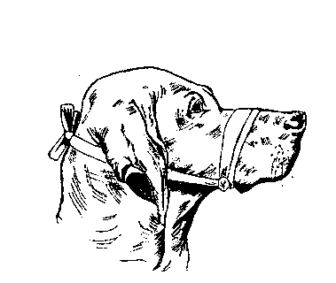

Рис. 1. Фиксация челюстей у собаки

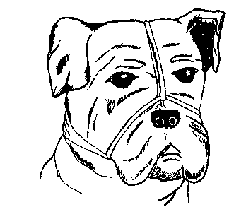

Рис. 2. Фиксация челюстей у мопсовидных собак

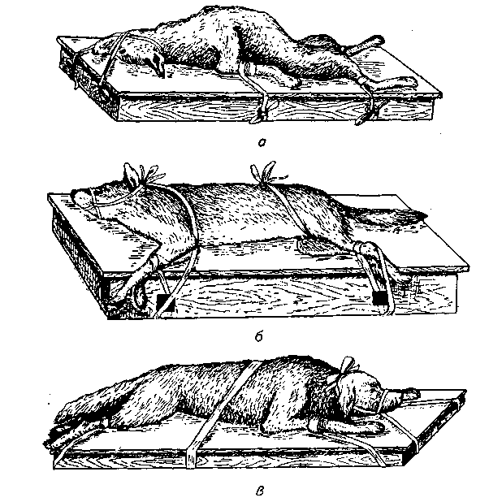

Рис. 3. Фиксация собак на столе: а - на спине; б- на боку; в - на животе

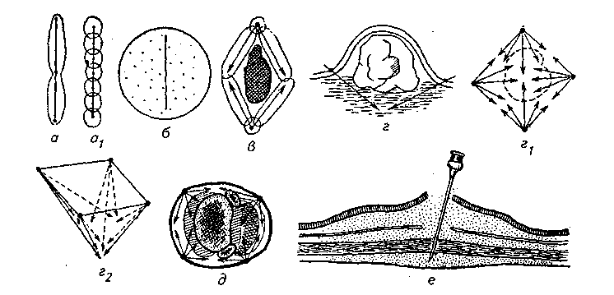

**Рис. 4. Разновидности инфильтрационной анестезии:** а, б- прямая; в - поверхностная циркулярная (ромбовидная); г, г1 г2 - глубокая циркулярная (пирамидальная); д - циркулярная одноплоскостная анестезия на конечности; е - анестезия по Вишневскому

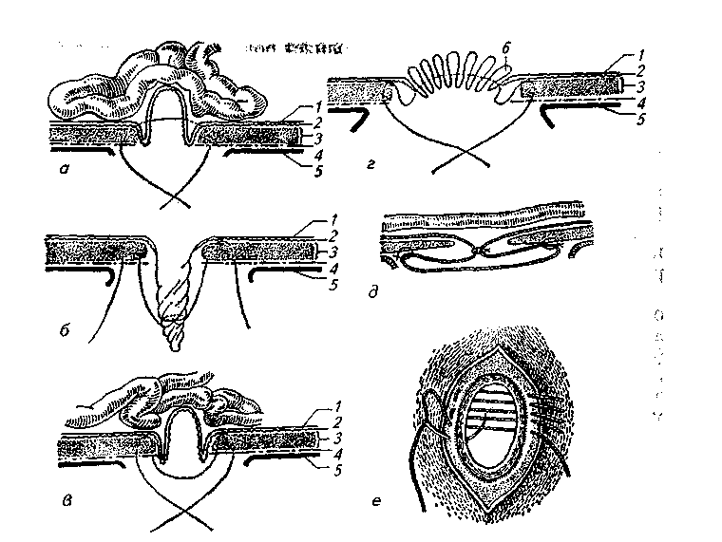

**Рис. 5. Способы оперирования пупочных грыж:** в-по Герингу- Седамгроцкому; б-по первому способу Оливкова; в -по Гутману; г -по третьему способу Оливкова; д - по Тарасевичу; е - по открытому способу с иссечением грыжевого мешка; 1 - брюшина; 2- поперечная фасция; 3- мышцы брюшной стенки; 4- желтая брюшная фасция; 5- кожа; 6- грыжевой мешок

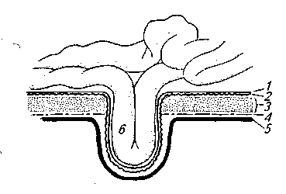

**Рис. 6. Пупочная грыжа (схема):** 1 - брюшина; 2- поперечная фасция; 3 - мышечный слой; 4- желтая брюшная фасция; 5 - кожа; 6 - грыжевое содержимое

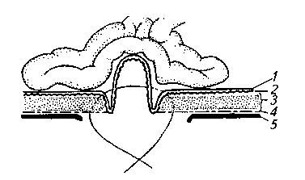

**Рис. 7. Ушивание грыжевого кольца:** 1 - брюшина; 2-поперечная фасция; 3 - мышечный слой; 4 - желтая брюшная фасция; 5- кожа

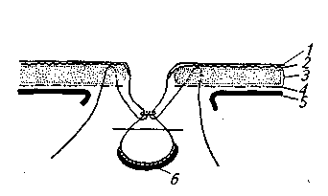

**Рис. 8. Закрытие грыжевого отверстия: второй способ Оливкова:** 1 - брюшина; 2 - поперечная фасция; 3 - мышечный слой; 4 - желтая брюшная фасция; 5- кожа; 6- грыжевой мешок

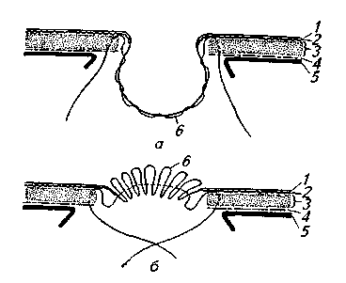

**Рис. 9. Закрытие грыжевого отверстия: третий способ Оливкова:** о - прошивание грыжевого мешка; б- гофрировка грыжевого мешка;

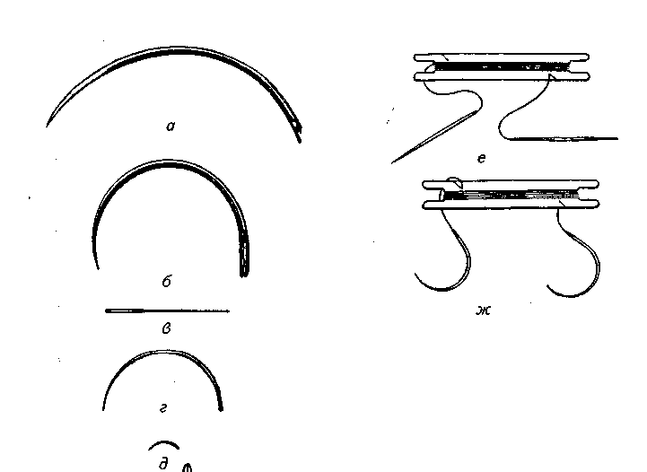

**Рис. 10. Хирургические иглы:** а - изогнутая; б- полукруглая; в - прямая; г - кишечная; **д** - глазная; е, ж - атравматические

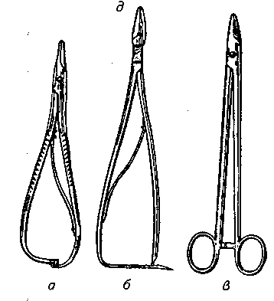

**Рис. 11. Иглодержатели:** а - Матье; б- Троянова; в - Гегара

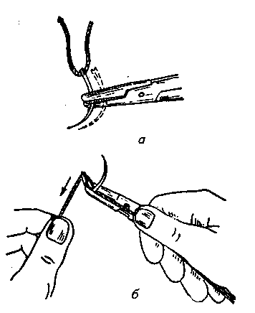

**Рис. 12. Техника введения нити в иглу:** а - захватывание иглы иглодержателем (пунктиром - неправильное); б - вдевание нитки в ушко иглы

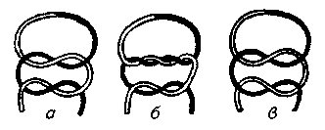

**Рис. 13. Виды узлов:** а - простой; б- хирургический; в - морской

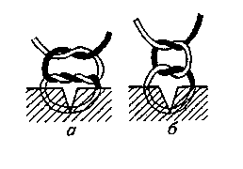

**Рис. 14. Виды узлов:** а - хирургический; б- морской

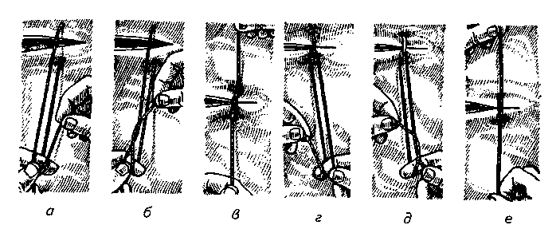

Рис. 15. Завязывание узла по Амману: о- е - последовательность наложения шва

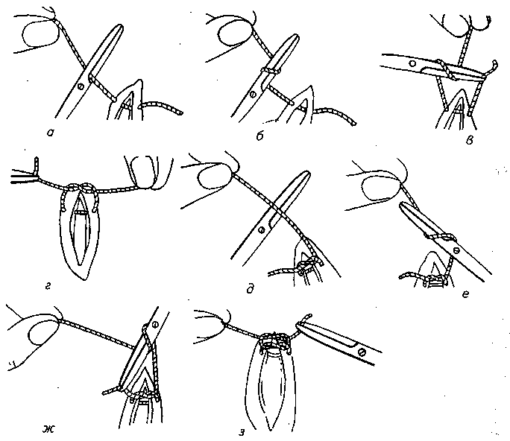

**Рис. 16. Завязывание узла при помощи иглодержателя:** а - нить протянута так, что остается только короткий конец; б- конец иглодержателя проходит под, а затем над длинным концом нити; в - захватывание короткого конца нити; г - короткий конец нити проведен через петлю, сформированную иглодержателем; д - короткий конец Нити перемещают через петлю, сформированную вокруг иглодержателя, что завершает узел; е - иглодержатель находится под длинным концом нити; ж - конец иглодержателя под, а затем над длинным концом нити; з - короткий конец первого узла поднимают

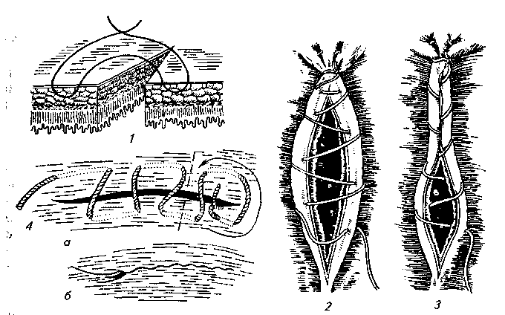

**Рис. 17. Кишечные швы:**

/ - одноэтажный шов Ламбера; 2- непрерывный шов Ламбера; 3 - шов Шмидена; 4 - шов Плахотина: а - наложение шва; б- вид шва после стягивания

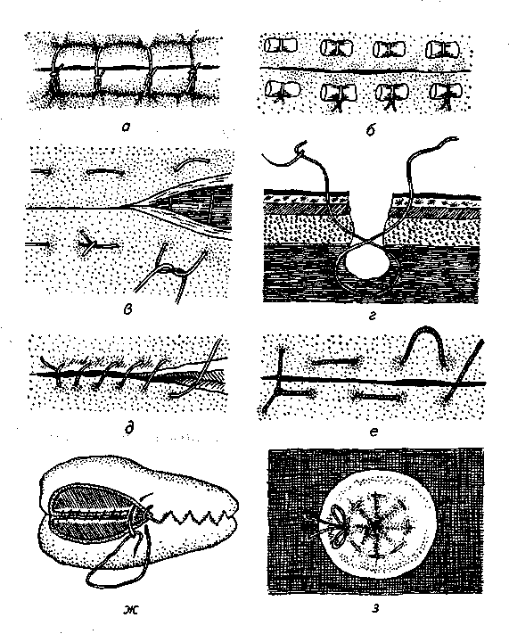

**Рис. 18. Виды швов:** а - узловатый; б- шов с валиками; в - петлевидный; г - восьмиобразный; д - скорняжный; е - матрацный; ж - портняжный; з - кисетный